SKILLS
- Introduction to GitHub
Gràcies a aquest curs he pogut aprendre sobre els conceptes bàsics de GitHub: repositoris, commits, branches i pull request
Amb això podem treballar de forma molt més organitzada, a més de facilitar el treball en equip.
En relació amb l’aplicació DevTasks, utilitzaré GitHub per la creació del repositori amb mateix nom i treballa amb diferents branches.
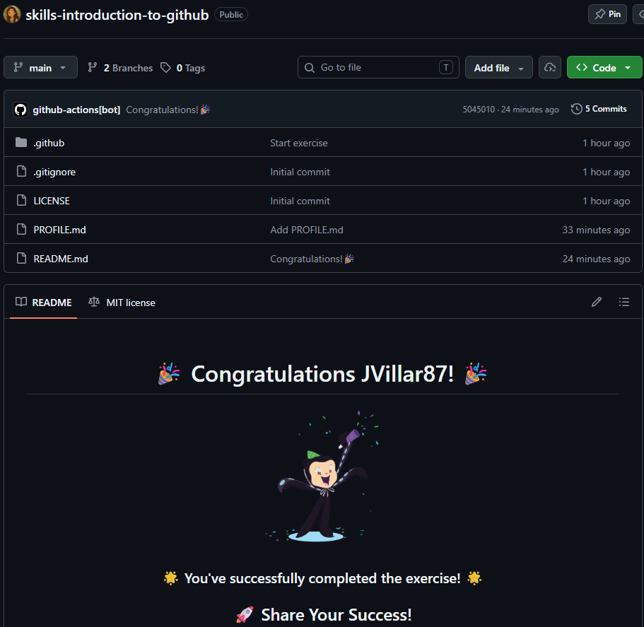
- Review Pull Request
Aquest curs ha ajudat a comprendre l’ús de revisió dels canvis realitzats per altres companys mitjançant pull request i com permet detectar errors i millorar el codi.
En relació amb l’aplicació DevTasks, utilitzaré els Pull Request per revisar modificacions de les branches.
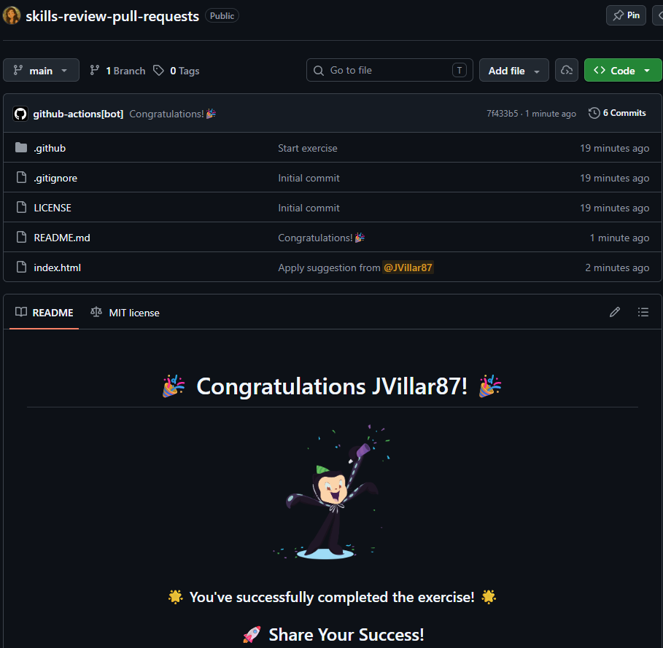
- Resolve Merge Conflicts
Aquest curs ha mostrat com detectar els conflictes al combinar diferents branches i com es pot resoldre.
Això facilita la feina amb un equip perquè podem combinar els canvis de tot l’equip i diferents parts del projecte correctament.
En relació amb l’aplicació DevTasks, intentaré aplicar aquesta eina quant aparegui algun conflicte.
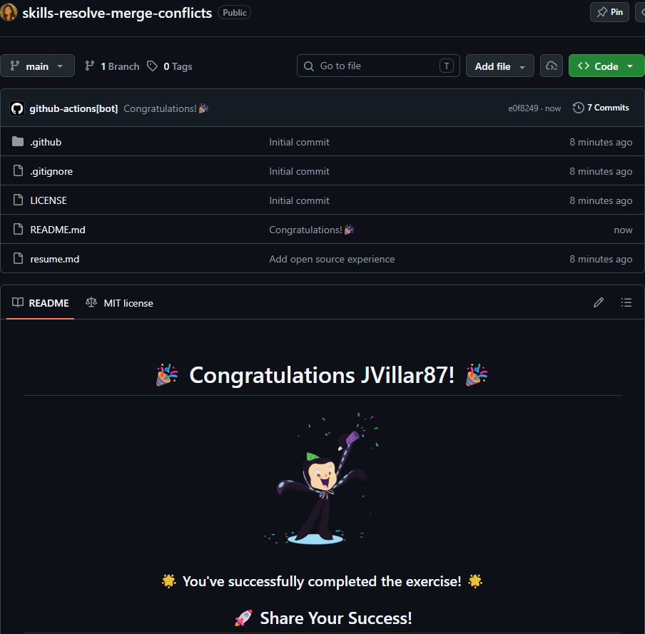
- GitHub Pages
Amb aquest curs he millorat a l’hora de utilitzar las pàgines.
Es una eina productiva per mostrar pàgines web sense fer servir un hosting.
En relació amb l’aplicació DevTasks, gràcies a Pages podré publicar l’aplicació i tenir una URL.
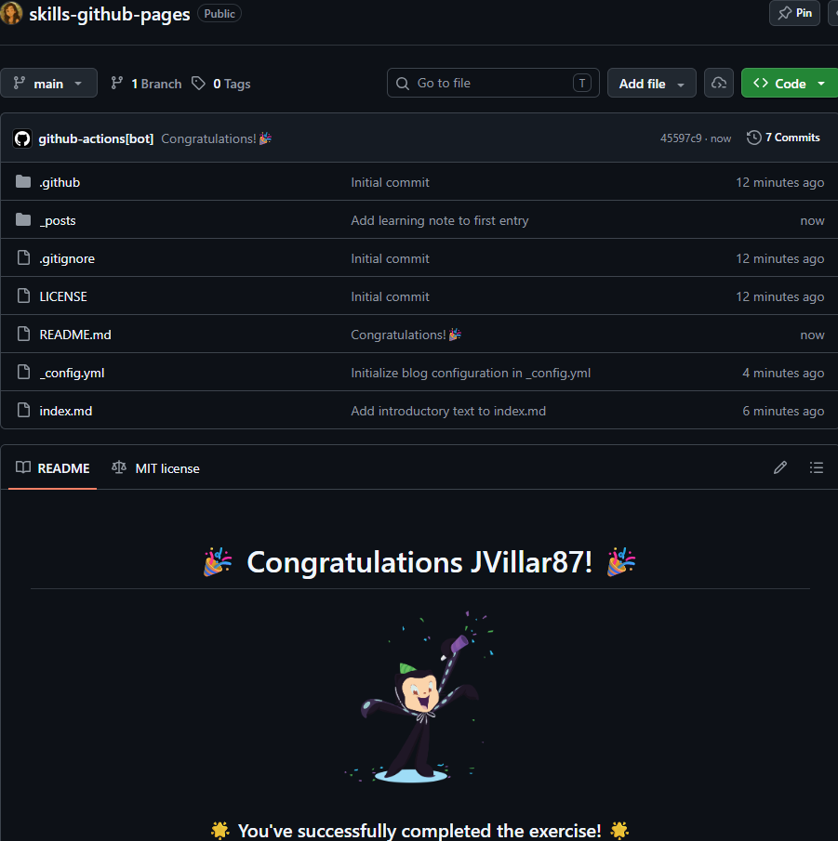
AUTOMATITZACIÓ
- Hello GitHub Actions
Gràcies a aquest curs he conegut GitHub Actions i com és pot automatitzar tasques dins d’un repositori.
Això resol el tema d’haver de fer les tasques manualment cada cop que em de modificar el projecte.
En relació amb l’aplicació DevTasks, hauré de configurar un workflow que em permeti automatitzar el procés d’integració.
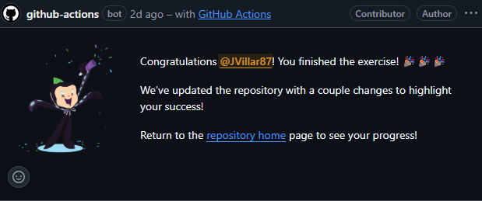
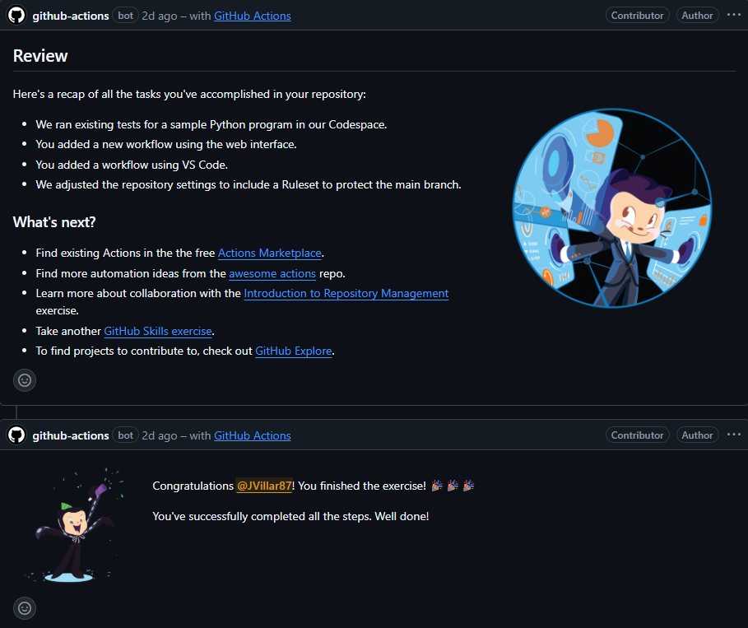
- Test with Actions
Amb aquest curs he après com fer executar probes automàticament i comprendre que permet detectar errors de forma ràpida quan es realitzin canvis en el codi.
En relació amb l’aplicació DevTasks, em permetre comprovar que els canvis funcionen abans de fer el merge.
- Secure your repository’s supply chain
Amb aquest curs he pogut aprendre sobre la seguretat de les dependències i eines del codi.
Amb això puc resoldre el problema de tenir dependències no actualitzades o amb vulnerabilitats de seguretat.
En relació amb l’aplicació DevTasks, hauré de configurar Dependabot per fer actualitzacions periòdiques.
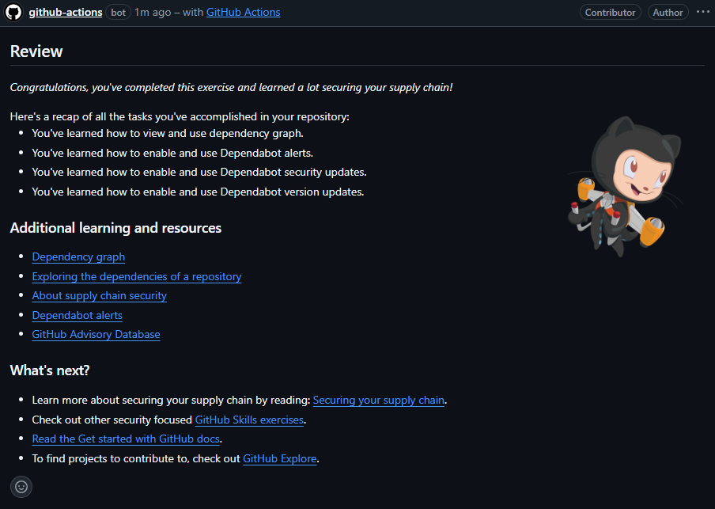

SKILLS AMPLIACIÓ

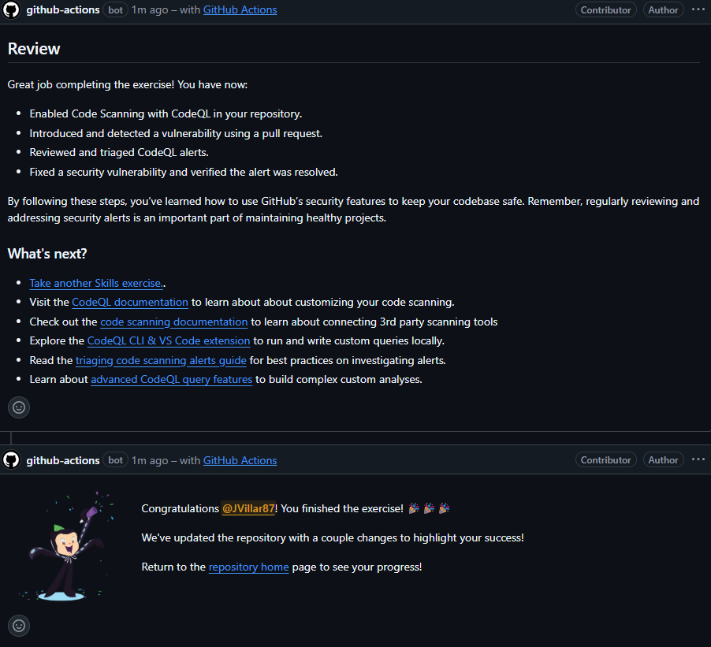
- Introduction to CodeQL
Gràcies a aquest curs he pogut veure com puc analitzar el codi per detectar vulnerabilitats i em permet fer consultes per poder trobar patrons de codi insegurs.
En relació amb l’aplicació DevTasks, utilitzaré aquesta eina per analitzar el codi i detectar vulnerabilitats automàticament. D’aquesta manera m’ajudarà a tenir el codi més segur i corregir problemes.

